**Installation des routeurs pfSense dans Hyper-V**

Ce laboratoire doit être fait individuellement sur votre serveur réel

Copier le fichier **pfSense_2.5.2.vhdx** qui est dans le dossier

**\\uranusprof.reseau.cvm\intranet\rjean\Hyper-V\GEN1 - pfSense 2.5.2** dans le dossier **C:\_VIRTUEL\DISQUE** de votre serveur réel. Je vous conseille de garder une copie de ce fichier.

**Étape 1 - Création de l'ordinateur virtuel "ROUTEUR1"**

Création de l'ordinateur virtuel "**ROUTEUR1**"

* + Nom: **ROUTEUR1**

Emplacement: C:\_VIRTUEL\ORDI

* + Génération 1
  + Mémoire de démarrage: 1024 Mo

ne pas cocher "Utiliser la mémoire dynamique pour cet ordinateur virtuel."

* + Connexion: **EXTERNE**
  + Sélectionner l'option "**Utiliser un disque dur virtuel existant**"

Emplacement: C:\_VIRTUEL\Disque

Nom du fichier: **routeur1.vhdx**

**Après la création de l’ordinateur virtuel, vous devez ajouter une deuxième carte réseau.**

La deuxième carte réseau doit utiliser le commutateur "**PRIVE1**"

**Étape 2 - Création de l'ordinateur virtuel "ROUTEUR2"**

**L'ordinateur virtuel "ROUTEUR2" sera utile plus tard dans le cours.**

Création de l'ordinateur virtuel "**ROUTEUR2**"

* + Nom: **ROUTEUR2**

Emplacement: C:\_VIRTUEL\ORDI

* + Génération 1
  + Mémoire de démarrage: 1024 Mo

ne pas cocher "Utiliser la mémoire dynamique pour cet ordinateur virtuel."

* + Connexion: **EXTERNE**
  + Sélectionner l'option "**Utiliser un disque dur virtuel existant**"

Emplacement: C:\_VIRTUEL\Disque

Nom du fichier: **routeur2.vhdx**

**À la fin de la création de l’ordinateur virtuel, vous devez ajouter une deuxième carte réseau.**

La deuxième carte réseau doit utiliser le commutateur "**PRIVE2**"

**Étape 3 - Création de l'ordinateur virtuel "ROUTEUR3"**

**L'ordinateur virtuel "ROUTEUR3" sera utile plus tard dans le cours.**

Création de l'ordinateur virtuel "**ROUTEUR3**"

* + Nom: **ROUTEUR3**

Emplacement: C:\_VIRTUEL\ORDI

* + Génération 1
  + Mémoire de démarrage: 1024 Mo

ne pas cocher "Utiliser la mémoire dynamique pour cet ordinateur virtuel."

* + Connexion: **EXTERNE**
  + Sélectionner l'option "**Utiliser un disque dur virtuel existant**"

Emplacement: C:\_VIRTUEL\Disque

Nom du fichier: **routeur3.vhdx**

**À la fin de la création de l’ordinateur virtuel, vous devez ajouter une deuxième carte réseau.**

La deuxième carte réseau doit utiliser le commutateur "**PRIVE3**"

**Accès à la page web de configuration du routeur pfSense**

La modification des paramètres du routeur pfSense se fait en utilisant l'interface WEB.

Pour modifier la configuration du routeur pfSense à partir de votre serveur réel.

**https://10.57.x.y**

nom d'utilisateur = admin

mot de passe = pfsense

Pour modifier la configuration du routeur pfSense à partir d'un ordinateur virtuel qui est dans le réseau LAN.

**https://192.168.1.1**

nom d'utilisateur = admin

mot de passe = pfsense

**Démarrer chaque routeur pfSense dans Hyper-V**

Si vous avez oublié le mot de passe du compte "admin", vous pouvez le réinitialiser à sa valeur par défaut.

L'option **3** permet de réinitialiser le mot de passe du compte "admin" qui permet d'accéder à la page web.

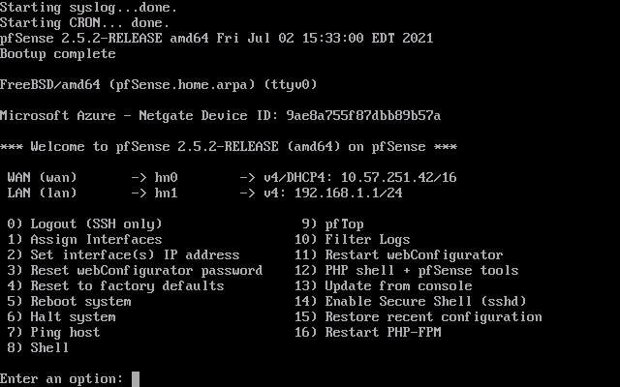

La fenêtre principale affiche l'adresse IP du réseau WAN et l'adresse IP du réseau LAN.

* L’adresse IP du réseau WAN est obtenue par le serveur DHCP du cégep.

L'adresse IP du réseau WAN sera 10.57.**x**.**y**/16

* Par défaut, l’adresse IP du réseau LAN est 192.168.1.1/24.

**Modifier le mot de passe du compte admin**

**Je vous conseille fortement de changer le mot de passe du compte admin.**

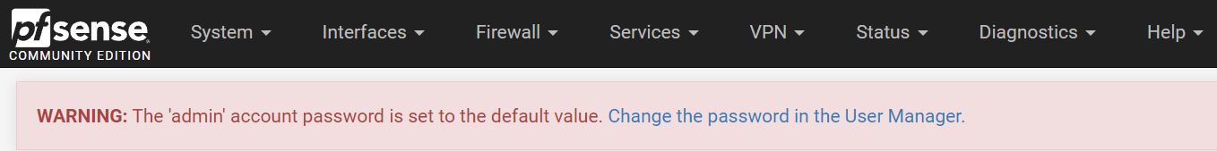

**Modifier le fuseau horaire**

Dans le menu choisir "**System / General Setup**"

Dans la section **Localization**

**Timezone** = **America/Montreal**

